ФЕДЕРАЛЬНОЕ АГЕНТСТВО ЖЕЛЕЗНОДОРОЖНОГО ТРАНСПОРТА
Федеральное государственное бюджетное образовательное учреждение высшего профессионального образования
«Петербургский государственный университет путей сообщения
Императора Александра I»
(ФГБОУ ВПО ПГУПС)

Кафедра «Автоматизированное проектирование»

РАБОЧАЯ ПРОГРАММА
дисциплины
«СИСТЕМЫ АВТОМАТИЗИРОВАННОГО ПРОЕКТИРОВАНИЯ В ЛОГИСТИКЕ» (Б1.В.ДВ.7.2)

по направлению подготовки
«Менеджмент» 38.03.02
по профилю «Логистика»

Квалификация бакалавр

Форма обучения – очная, заочная

Санкт-Петербург
2016

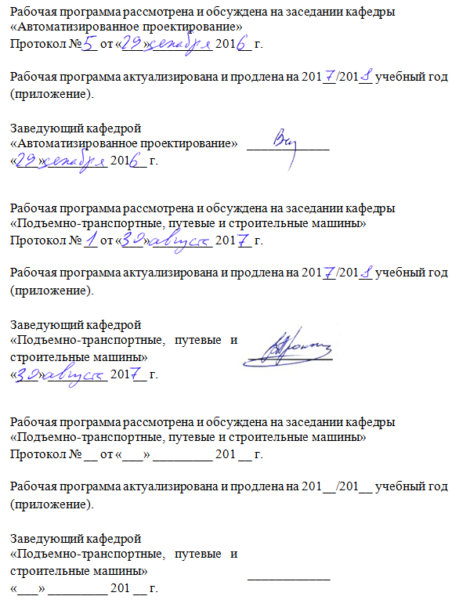
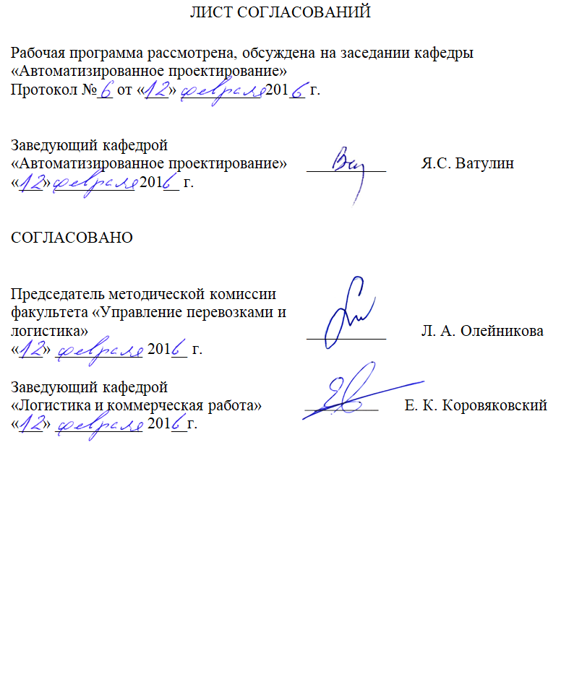

1. Цели и задачи дисциплины

Рабочая программа составлена в соответствии с ФГОСВО, утвержденным «12» января 2016г., приказ № 7 по направлению подготовки «Менеджмент» по дисциплине «СИСТЕМЫ АВТОМАТИЗИРОВАННОГО ПРОЕКТИРОВАНИЯ В ЛОГИСТИКЕ».
Целью изучения дисциплины является освоение студентами принципов построения архитектуры открытых информационных систем сопровождения технических процессов в соответствии с международной линейкой стандартов ISO-9001, технологий конечно-элементного анализа, наукоемких компьютерных технологий – программных систем компьютерного проектирования (систем автоматизированного проектирования, САПР; CAD-систем, Computer-AidedDesign), программных систем инженерного анализа и компьютерного инжиниринга (CAE-систем, Computer-AidedEngineering).
Для достижения поставленной цели решаются следующие задачи:
- освоение принципов работы с CAD-системами для создания рабочей документации на плоскости;
- освоение технологий оформления проектно-конструкторской документации с использованием прогрессивных методов компьютерного инжиниринга;
- использование полученной информации при принятии решений в области проектирования, строительства и эксплуатации объектов магистральных железных дорог.

2. Перечень планируемых результатов обучения по дисциплине, соотнесенных с планируемыми результатами освоения основной профессиональной образовательной программы

Планируемыми результатами обучения по дисциплине являются: приобретение знаний, умений, навыков и/или опыта деятельности
В результате освоения дисциплины обучающийся должен:
ЗНАТЬ:
- нормы проектирования и оформления проектной документации в соответствии с российскими стандартами;
- методику проектирования с использованием CAD-CAE систем;
- тенденции в развитии PLM–технологий и наиболее распространенные CAD-CAE системы;
УМЕТЬ:
- осуществлять выполнение чертежей на плоскостив AutoCAD а также 3-х мерное моделирование в AutoCAD, а также импортировать и преобразовывать электронные данные, анализировать результаты;
ВЛАДЕТЬ:
- современными методами количественного анализа и моделирования, компьютерными технологиями теоретического и экспериментального исследования.

Приобретенные знания, умения, навыки и/или опыт деятельности, характеризующие формирование компетенций, осваиваемых в данной дисциплине, позволяют решать профессиональные задачи, приведенные в соответствующем перечне по видам профессиональной деятельности в п. 2.4 основной профессиональной образовательной программы (ОПОП).
Изучение дисциплины направлено на формирование следующих общепрофессиональных компетенций (ОПК):
- способностью осуществлять деловое общение и публичные выступления, вести переговоры, совещания, осуществлять деловую переписку и поддерживать электронные коммуникации(ОПК-4).

Изучение дисциплины направлено на формирование следующих профессиональных компетенций (ПК), соответствующих видам профессиональной деятельности, на которые ориентирована программа бакалавриата:
-организационно-управленческая,
-информационно-аналитическая,
-предпринимательская
- владением навыками анализа информации и функционирования системы внутреннего документооборота организации, ведения баз данных по различным показателям и формирования информационного обеспечения участников организационных проектов (ПК-11);

Область профессиональной деятельности обучающихся, освоивших данную дисциплину, приведена в п. 2.1 ОПОП.
Объекты профессиональной деятельности обучающихся, освоивших данную дисциплину, приведены в п. 2.2 ОПОП.

3. Место дисциплины в структуре основной профессиональной образовательной программы

Дисциплина «Системы автоматизированного проектирования в логистике» (Б1.В.ДВ.7.2) относится к вариативной части и является дисциплиной по выбору обучающегося.

4. Объем дисциплины и виды учебной работы
Для очной формы обучения
Вид учебной работы | Всего часов | Семестр
 |  | 6
Контактная работа (по видам учебных занятий)  В том числе:  - лекции (Л)  - практические занятия (ПЗ) | 68  34  34 | 68  34  34
Самостоятельная работа (СРС) (всего) | 76 | 76
Контроль
Форма контроля знаний | З | З
Общая трудоемкость: час / з.е. | 144/4 | 144/4

Для заочной формы обучения
Вид учебной работы | Всего часов | Семестр
 |  | 6
Контактная работа (по видам учебных занятий)  В том числе:  - лекции (Л)  - практические занятия (ПЗ) | 12  6  6 | 12  6  6
Самостоятельная работа (СРС) (всего) | 128 | 128
Контроль | 4 | 4
Форма контроля знаний | З | З
Общая трудоемкость: час / з.е. | 144/4 | 144/4

5. Содержание и структура дисциплины

5.1 Содержание дисциплины

№ п/п | Наименование раздела дисциплины | Содержание раздела
11 | История развития САПР. Основные понятия. Виды обеспечения САПР. | Основные цели дисциплины; историческая справка вопроса; основные понятия и определения САПР. Виды обеспечения систем автоматизированного проектирования.
22 | Системный подход в проектировании. Интегрированные CAD/CAMсистемы. | Общие сведения о моделировании; поиск необходимой информации; обработка и анализ информации; предметно ориентированные, общенаучные, графические модели; принятие решений.Разработка параметрических моделей объектов проектирования в плоской, объемной, линейной и нелинейной постановках задачах; конструирование многокомпонентных объектов (сборок); методы автоматизированного выпуска чертежей и спецификаций. Оптимизация, основные понятия оптимизации; разработка моделей объектов с использованием методов информационного и параметрического моделирования;.Интегрированные CAD/CAM системы;.
33 | Методы решения технических задач средствамиCAE-системы.. | Возможности CAE систем: модули Simulation, FloWorks; Интерфейс функционала; последовательность расчета; граничные условия; нагрузки, воздействия и их сочетания; свойства материала элементов объекта; регулирование расчетной сетки; визуализация и анализ результатов исследования. математическое моделирование твердых тел и физических процессов аэро-гидродинамики (твердое тело и область, занятая текучей средой); Адаптация модели для решения в CAE системе.
44 | Единое информационное пространство. Методы и средства информационной поддержки жизненного цикла изделий. | ИПИ технологии в управлении производством; информационная поддержка обеспечения надежности изделий и поддержка постпроизводственных этапов жизненного цикла изделия.

5.2 Разделы дисциплины и виды занятий
Для очной формы обучения
№ п/п | Наименование раздела дисциплины | Л | ПЗ | СРС
1 | История развития САПР, Основные понятия. Виды обеспечения САПР. | 6 | 4 | 16
2 | Системный подход в проектировании. Интегрированные CAD/CAMсистемы. | 8 | 10 | 18
3 | Методы решения технических задач средствами CAE-системы.. | 12 | 16 | 24
4 | Единое информационное пространство. Методы и средства информационной поддержки жизненного цикла изделий. | 8 | 8 | 18
Итого |  | 34 | 34 | 71

Для заочной формы обучения
№ п/п | Наименование раздела дисциплины | Л | ПЗ | СРС
1 | История развития САПР, Основные понятия. Виды обеспечения САПР. | 1 |  | 68
2 | Системный подход в проектировании. Интегрированные CAD/CAMсистемы. | 2 | 2 | 18
3 | Методы решения технических задач средствами CAE-системы.. | 2 | 2 | 24
4 | Единое информационное пространство. Методы и средства информационной поддержки жизненного цикла изделий. | 1 | 2 | 18
Итого |  | 6 | 6 | 128

6. Перечень учебно-методического обеспечения для самостоятельной работы обучающихся по дисциплине

№  п/п | Наименование раздела дисциплины | Перечень учебно-методического обеспечения
11 | История развития САПР. Основные понятия. Виды обеспечения САПР | Автоматизированное проектирование в ИПИ – технологиях: учеб. пособие /Я.С. Ватулин, С.Г. Подклетнов, В.В. Свитин и др. – СПб.: ПГУПС, 2008 – 40 с.
22 | Системный подход в проектировании. Интегрированные CAD/CAMсистемы | - Практикум по SolidWorks: Метод.указ. / Я.С. Ватулин., М.С. Коровина, Ю.В. Попов. — СПБ. : ПГУПС. - изд. Л. 0.5 Зак. 113 типография ПГУПС, 2011. – 17 c.  - Основные принципы работы с пакетом SolidWorks. Т.И. Ковалева, О.В Лоцман.- СПб.: ПГУПС, 2011. – 24 с.  - Функциональные возможности построения твердотельных моделей в системе SolidWorks. Методические указания./ Т.И. Ковалева.- СПб.: ПГУПС, 2013. – 32 с.
33 | Методы решения технических задач средствами CAE-системы.. | Моделирование и расчет на прочность упругих деталей в SolidWorks. Методические указания./ Т.И. Ковалева.- СПб.: ПГУПС, 2014. – 20 с.
44 | Единое информационное пространство. Методы и средства информационной поддержки жизненного цикла изделий | Концепция, стратегия и технологии информационной поддержки изделия при автоматизированном проектировании – учебное пособие /О.М. Орлов, Т.И. Ковалева, С.Г. Подклетнов – СПб.: ПГУПС, 2010 – 126 с

7. Фонд оценочных средств для проведения текущего контроля успеваемости и промежуточной аттестации обучающихся по дисциплине

Фонд оценочных средств по дисциплине является неотъемлемой частью рабочей программы и представлен отдельным документом, рассмотренным на заседании кафедры и утвержденным заведующим кафедрой.

8. Перечень основной и дополнительной учебной литературы, нормативно-правовой документации и других изданий, необходимых для освоения дисциплины

8.1 Перечень основной учебной литературы, необходимой для освоения дисциплины
- Алямовский, А. А. Инженерные расчеты в SolidWorks Simulation / А. А. Алямовский. - М. : ДМК Пресс, 2010. - 464 с. : ил. - ISBN 978-5-94074-586-0
- SolidWorks Simulation. Инженерный анализ для профессионалов: задачи, методы, рекомендации. [Электронный ресурс библиотеки] : учебное пособие / А. А. Алямовский. - М. : ДМК Пресс, 2015. - 562 с. : ил. ; 23 см. - (Проектирование). - Предм. указ.: с. 771-783. - ISBN 978-5-94060-140

8.2 Перечень дополнительной учебной литературы, необходимой для освоения дисциплины
- Автоматизированное проектирование в ИПИ – технологиях: учеб. пособие /Я.С. Ватулин, С.Г. Подклетнов, В.В. Свитин и др. – СПб.: Петербургский государственный университет путей сообщения, 2010 – 126 с.
- Системы автоматизированного проектирования. Основные положения. ГОСТ 23501.101-87. –М.: Издательство стандартов, 1987, - 11 с.
- Микони С.В. Модели и базы знаний: Учебное пособие. – СПб: Петербургский гос. ун-т путей сообщения, 2000. - 155 с.
- Норенков И.П. Основы автоматизированного проектирования: Учеб. для вузов. изд. Переработанное и доп..- М.: изд-во МГТу им. Баумана, 2006, - 430 с.
- Шаханов, Виктор Александрович. Компьютерное проектирование деталей машин : учеб. пособие / В. А. Шаханов. - СПб. : ПГУПС, 2010. - 44 с. : ил.
8.3. Перечень нормативно-правовой документации, необходимой для освоения дисциплины
1. Конституция РФ.
2. Технический регламент о требованиях пожарной безопасности: № 123-ФЗ от 22 июля 2008 г. // Российская газета / Уч-ль : Правительство РФ. - М. : Российская газета, 2008. - N163: 1 августа. - С. 18-24.
- О составе разделов проектной документации и требованиях к их содержанию: постановление Правительства РФ от 16 февраля 2008 г. № 87 // Российская газета / Уч-ль : Правительство РФ. - М. : Российская газета, 2008. - N41: 27 февраля. - С. 22-23.

8.4. Другие издания, необходимые для освоения дисциплины
- Практикум по SolidWorks: Метод.указ. / Я.С. Ватулин., М.С. Коровина, Ю.В. Попов. — СПБ. : Петербургский государственный университет путей сообщения, Уч. - изд. Л. 0.5 Зак. 113 типография ПГУПС, 2011. – 17 c.
- Основные принципы работы с пакетом SolidWorks. Т.И. Ковалева, О.В Лоцман.- СПб.: Петербургский государственный университет путей сообщения, 2011. – 24 с.
- Функциональные возможности построения твердотельных моделей в системе SolidWorks. Методические указания./ Т.И. Ковалева.- СПб.: Петербургский государственный университет путей сообщения, 2013. – 32 с.
- Моделирование и расчет на прочность упругих деталей в SolidWorks.Методические указания./ Т.И. Ковалева.- СПб.: Петербургский государственный университет путей сообщения, 2014. – 20 с.

9. Перечень ресурсов информационно-телекоммуникационной сети «Интернет», необходимых для освоения дисциплины

- Личный кабинет обучаюшегося. http://e.lanbook.com.http://ibooks.ru/
- Электронная информационно образовательная среда Петербургского Государственного университета путей сообщения Императора Александра I[Электронный ресурс].Режим доступа http://sdo.pgups.ru

- Система нормативов NORMACS [Электронный ресурс] - Режим доступа: http://www.normacs.ru/, свободный;
- Официальный сайт информационной сети ТЕХЭКСПЕРТ [Электронный ресурс] - Режим доступа: http://www.cntd.ru/, свободный;
- Промышленный порталComplexdoc [Электронный ресурс] - Режим доступа: http://www.complexdoc.ru/, свободный.

10. Методические указания для обучающихся по освоению дисциплины

Порядок изучения дисциплины следующий:
- Освоение разделов дисциплины производится в порядке, приведенном в разделе 5 «Содержание и структура дисциплины». Обучающийся должен освоить все разделы дисциплины с помощью учебно-методического обеспечения, приведенного в разделах 6, 8 и 9 рабочей программы.
- Для формирования компетенций обучающийся должен представить выполненные типовые контрольные задания или иные материалы, необходимые для оценки знаний, умений, навыков и (или) опыта деятельности, предусмотренные текущим контролем (см. фонд оценочных средств по дисциплине).
- По итогам текущего контроля по дисциплине, обучающийся должен пройти промежуточную аттестацию (см. фонд оценочных средств по дисциплине).

11. Перечень информационных технологий, используемых при осуществлении образовательного процесса по дисциплине, включая перечень программного обеспечения и информационных справочных систем
Перечень информационных технологий, используемых при осуществлении образовательного процесса по дисциплине:
- - технические средства (компьютерная техника, наборы демонстрационного оборудования);
- - методы обучения с использованием информационных технологий (демонстрации мультимедийных материалов и д.)
- - электронная информационно-образовательная среда Петербургского государственного университета путей сообщения Императора Александра I[Электронный ресурс].http://sdo.pgups.ru Режим доступа свободный.
Все обучающиеся имеют доступ к электронным учебно-методическим комплексам (ЭУМК) по изучаемой дисциплине согласно персональным логинам и паролям.
Каждый обучающийся обеспечен доступом к электронно-библиотечной системе (ЭБС) через сайт Научно-технической библиотеки Университета http://library.pgups.ru/, содержащей основные издания по изучаемой дисциплине.
ЭБС обеспечивает возможность индивидуального доступа для каждого обучающегося из любой точки, в которой имеется доступ к сети Интернет.

12. Описание материально-технической базы, необходимой для осуществления образовательного процесса по дисциплине

Материально-техническая база обеспечивает проведение всех видов учебных занятий, предусмотренных учебным планом по данному направлению и соответствует действующим санитарным и противопожарным нормам и правилам.
Она содержит:
- технические средства: персональные компьютеры (23 станции в сети второго ранга), принтер, плоттер, проектор, переносной экран, акустическая система, ноутбук;
- методы обучения с использованием информационных техно
- логий: компьютерное тестирование, демонстрация мультимедийных материалов, лабораторный практикум в компьютерном классе;
- перечень Интернет-сервисов и электронных ресурсов: поисковые системы, электронная почта, онлайн – энциклопедии и справочники, электронные учебные и учебно-методические материалы.

Дисциплина обеспечена необходимым комплектом лицензированного программного обеспечения, установленного на технических средствах, размещенных в специальных помещениях и помещения для самостоятельной работы:
- Microsoft Windows 7;
- Microsoft Office 2007;
- Kaspersky Anti-Virus;
- АutoCad 2013;
